2011年锦州市初中生学业考试
数 学 试 卷
(时间：120分钟 满分：150分)
一、 选择题(每小题3分，共24分)
1. 下列各组数中互为相反数的是( )．
A. －3与 B. －(－2)与－|－2|
C. 5与 D. －2与
2. 下列运算正确的是( )．
A. x³＋x³＝x⁶ B. x⁶÷x²＝x³
C. x·x³＝x⁴ D. (xy)³＝xy³
3. 如图是一个几何体的三视图，则这个几何体是( )．
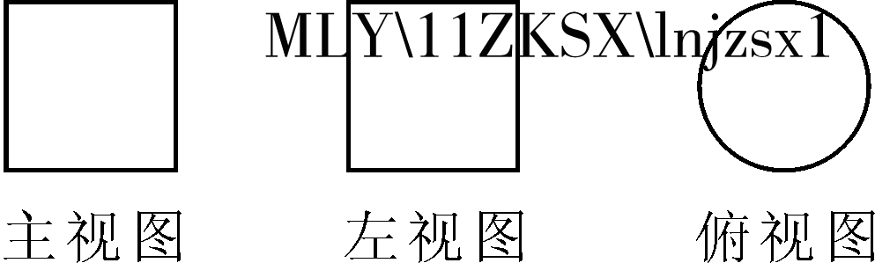
(第3题)
A. 正方体 B. 圆柱
C. 长方体 D. 圆锥
4. 一个圆锥的母线长为10，侧面展开图是半圆，则这个圆锥的高是( )．
A. 5 B. 5
C. 5 D. 4
5. 在反比例函数y＝的图象上有A(x₁，y₁)，B(x₂，y₂)两点，当x₁＜x₂＜0时，y₁＜y₂，则m的取值范围是( )．
A. m＜0 B. m＞0
C. m＜ D. m＞
6. 如果小强将飞镖随意投中如图所示的正方形木板，那么飞镖落在阴影部分的概率为(不考虑落在线上的情形)( )．
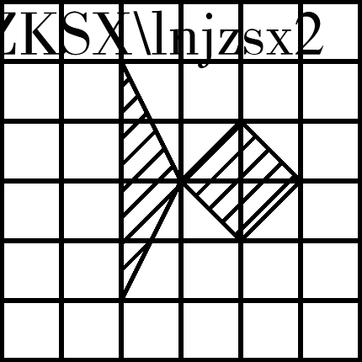
(第6题)
A. B.
C. D.
7. 如图，直线a∥b，∠1＝56°，∠2＝37°，则∠3的度数为( )．
A. 87° B. 97°
C. 86° D. 93°
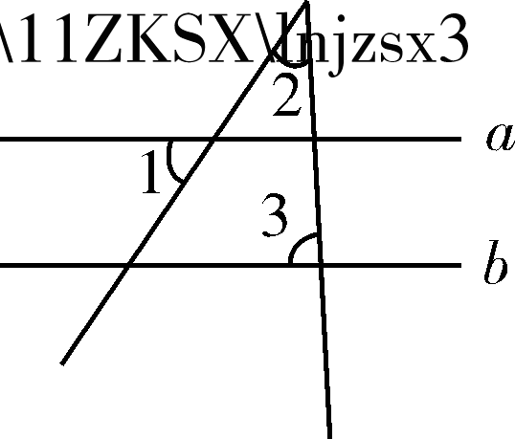(第7题)

8. 如图，四边形ABCD，M为BC边的中点. 若∠B＝∠AMD＝∠C＝45°，AB＝8，CD＝9，则AD的长为( )．(第8题)
A. 3
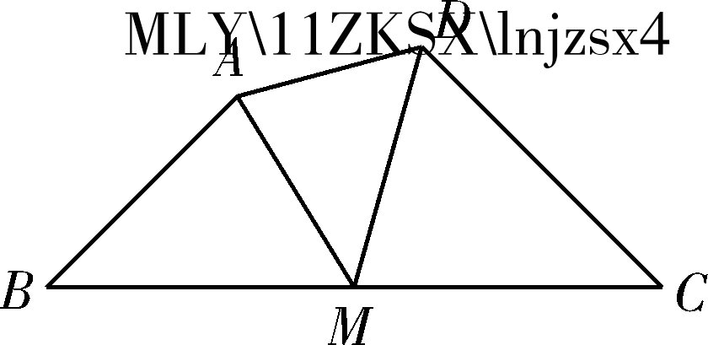
B. 4
C. 5
D. 6

二、 填空题(每小题3分，共24分)
9. 计算：－2²－4sin45°＋＝________.
10. 函数y＝中，自变量x的取值范围是________．
11. 随着台湾“塑化剂事件”的曝光，某市为了保护消费者权益，紧急下架275 000瓶有问题饮料. 将275 000用科学记数法表示为________．
12. 为了解全国初中毕业生的睡眠状况，比较适合的调查方式是________．(填“普查”或“抽样调查”)
13. 若一次函数的图象经过点(2,1)，则该一次函数的表达式可能是________．
14. 如图，菱形ABCD的边长为4 cm，DE垂直平分AB，则菱形的面积是________．
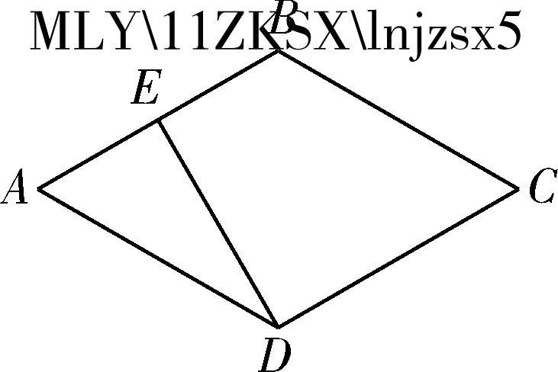(第14题)
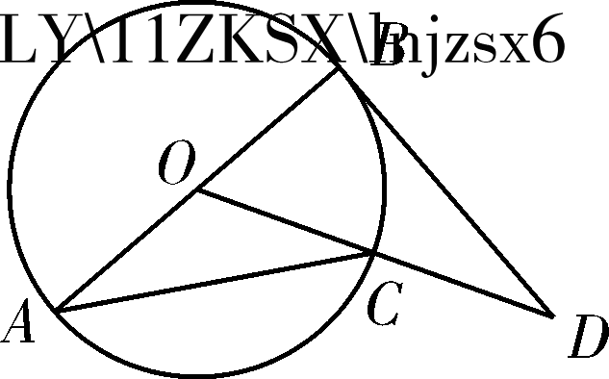(第15题)
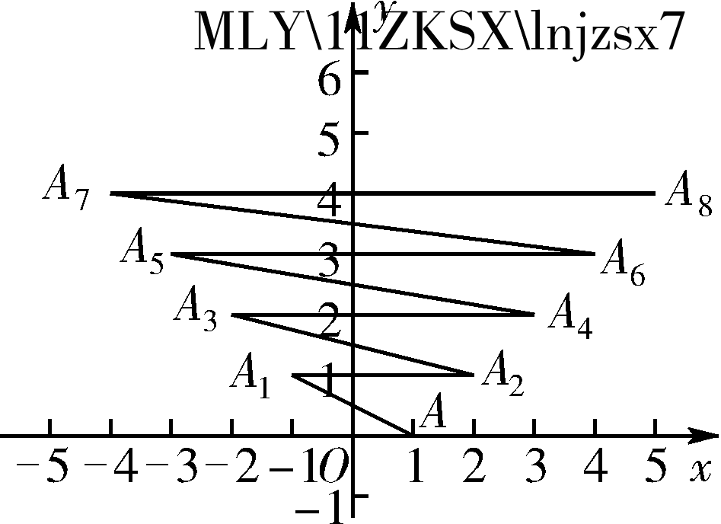(第16题)

15. 如图，AB是⊙O的直径，BD是⊙O的切线，∠D＝32°，则∠A＝________.
16. 如图，在平面直角坐标系上有点A(1,0)，点A第一次跳动至点A₁(－1,1)，第四次向右跳动5个单位至点A₄(3,2)，…，依此规律跳动下去，点A第100次跳动至点A₁₀₀的坐标是________．
三、 解答题(每题8分，共16分)[来源:学科网ZXXK]
17. 先化简，再求值：÷(x＋1)，其中x＝tan60°＋1.
18. 如图所示，在边长为1个单位的正方形网格中建立平面直角坐标系，△ABC的顶点均在格点上．
(1)画出△ABC关于y轴对称的△A₁B₁C₁；
(2)将△A₁B₁C₁向下平移3个单位，画出平移后的△A₂B₂C₂；
(3)将△A₂B₂C₂绕点C₂顺时针旋转90°，画出旋转后的△A₃B₃C₂；并直接写出点A₃、B₃的坐标．
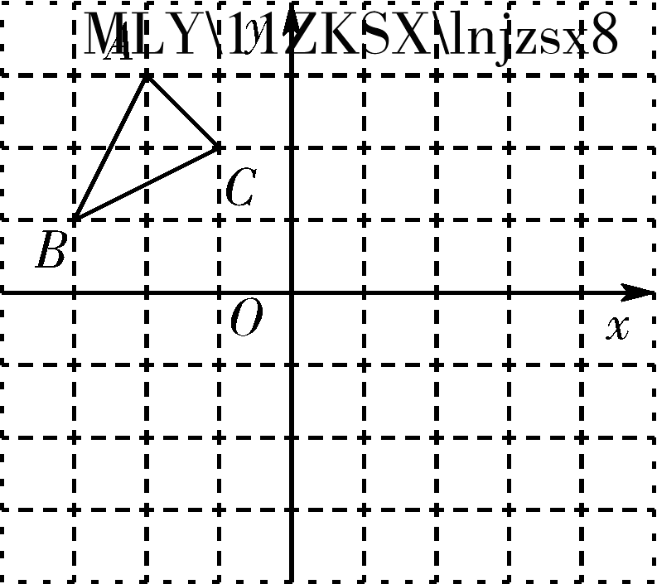(第18题)

四、 解答题(每题10分，共20分)
19. 有甲、乙两个不透明口袋，每个口袋里装有四个小球(小球除字母不同外，其余均相同)，甲袋中的四个小球上分别写着字母“g”“o”“o”“d”，乙袋中的四个小球上分别写着字母“l”“u”“c”“k”，小红从每个口袋中各随机摸出一球．
(1)请用列表法(或画树状图)表示小红摸出的所有可能结果．
(2)求小红刚好摸到“o”和“k”的概率．

20. 如图，在△ABC中，D为AB上一点，⊙O经过B、C、D三点，∠COD＝90°，∠ACD＝∠BCO＋∠BDO.
(1)求证：直线AC是⊙O的切线；
(2)若∠BCO＝15°，⊙O的半径为2，求BD的长．
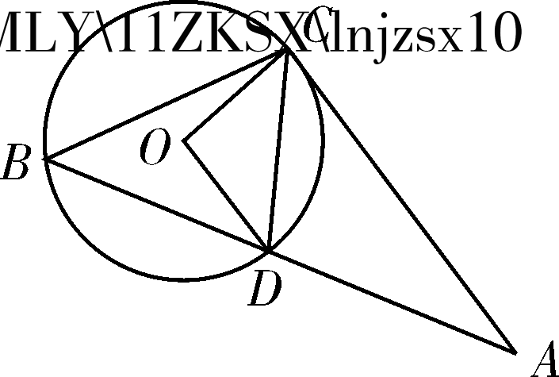(第20题)

五、 解答题(每题10分，共20分)
21. 随着《喜羊羊与灰太狼》这部动画片的热播，剧中的卡通形象深受中小学生的喜爱. 某玩具公司随机抽取部分学生对剧中“我最喜欢的卡通形象”进行了调查，制成了下列两幅统计图．(两幅统计图均不完整)
(1)在这次调查中一共抽取了多少名学生？
(2)补全两幅统计图；
(3)根据调查结果，该玩具公司准备生产一批毛绒玩具，请你给玩具公司提一条合理化建议．
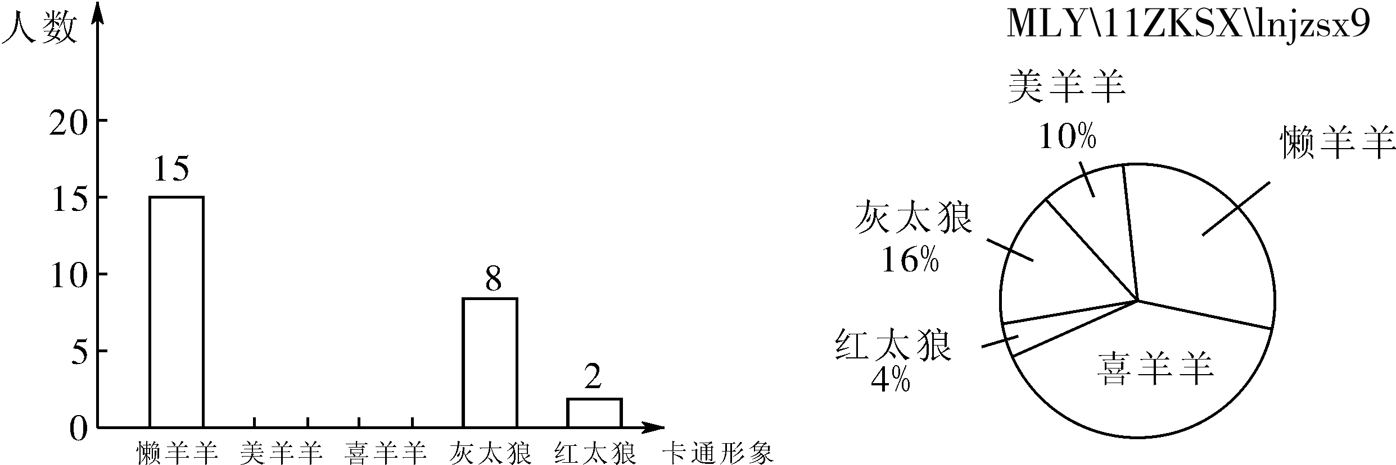(第21题)

22. 今年四、五月份我国西南地区遭遇历史罕见的旱灾，我国最大淡水湖鄱阳湖水位下降到历史同期最低点. 某村有1 200亩稻田急需灌溉，为了提高灌溉效率，当地政府增派灌溉车辆，使得效率是原来的1.5倍，结果提前10天完成任务，求原计划每天灌溉稻田多少亩？
六、 解答题(每题10分，共20分)
23. 如图，小明站在窗口向外望去，发现楼下有一棵倾斜的大树，在窗口C处测得大树顶部A的俯角为45°，若已知∠ABD＝60°，CD＝20m，BD＝16m，请你帮小明计算一下，如果大树倒在地面上，其顶端A与楼底端D的距离是多少米？(结果保留整数，参考数据：≈1.414，≈1.732)．
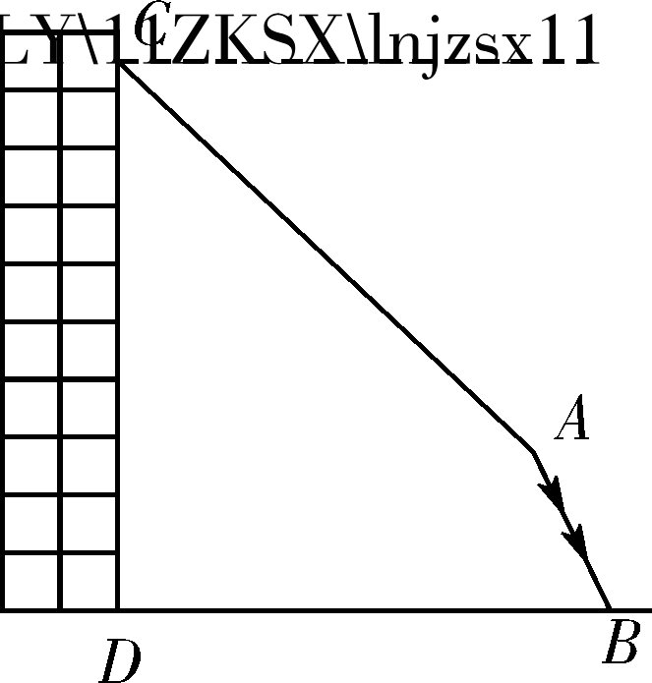(第23题)

24. 随着私家车拥有量的增加，停车问题已经给人们的生活带来了很多不便. 为了缓解停车矛盾，某小区开发商欲投资16万元，建造若干个停车位，考虑到实际因素，计划露天车位的数量不少于室内车位的2倍，但不超过室内车位的3倍. 据测算，建造费用及年租金如下表：
类别 | 室内车位 | 露天车位
建造费用(元/个) | 5 000 | 1 000
年租金(元/个) | 2 000 | 800
(1)该开发商有哪几种符合题意的建造方案？写出解答过程．
(2)若按表中的价格将两种车位全部出租，哪种方案获得的年租金最多？并求出此种方案的年租金. (不考虑其他费用)
七、 解答题(本题12分)
25. 如图(1)～(3)，已知∠AOB的平分线OM上有一点P，∠CPD的两边与射线OA、OB交于点C、D，连接CD交OP于点G，设∠AOB＝α(0°＜α＜180°)，∠CPD＝β.
(1)如图(1)，当α＝β＝90°时，试猜想PC与PD，∠PDC与∠AOB的数量关系(不用说明理由)；
(2)如图(2)，当α＝60°，β＝120°时，(1)中的两个猜想还成立吗？请说明理由．
(3)如图(3)，当α＋β＝180°时，①你认为(1)中的两个猜想是否仍然成立，若成立请直接写出结论；若不成立，请说明理由．
②若＝2，求的值．
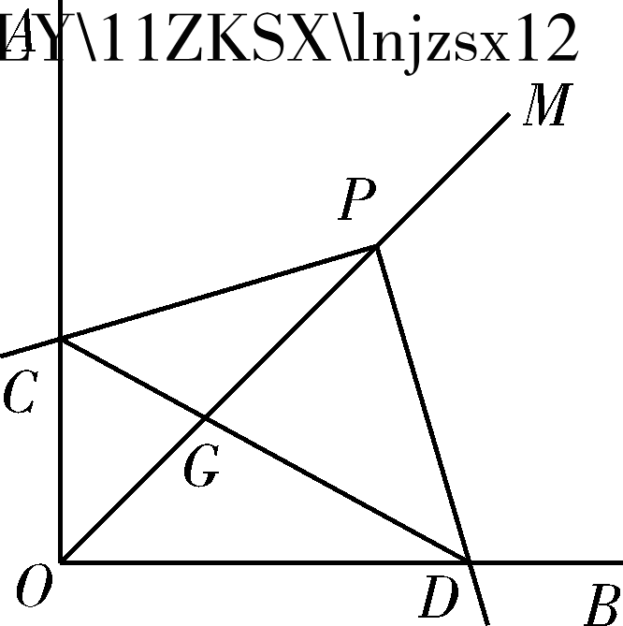(1)
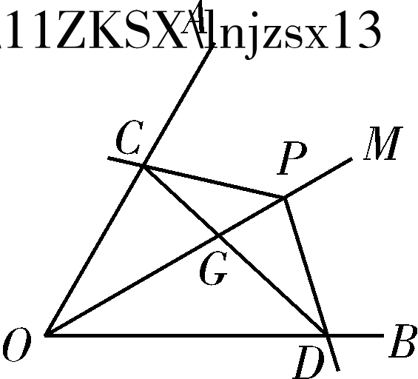(2)
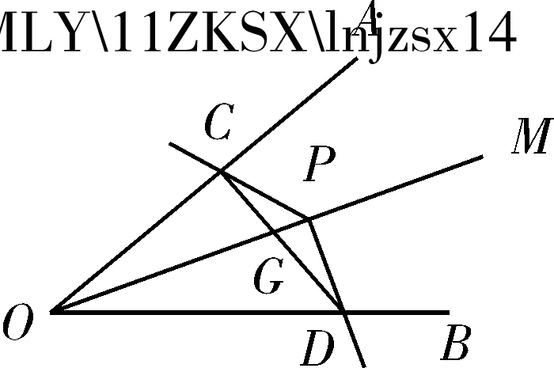(3)

八、 解答题(本题14分)
26. 如图，抛物线y＝ax²＋bx＋(a≠0)经过A(－3,0)、C(5,0)两点，点B为抛物线的顶点，抛物线的对称轴与x轴交于点D.
(1)求此抛物线的解析式；
(2)动点P从点B出发，沿线段BD向终点D作匀速运动，速度为每秒1个单位长度，运动时间为ts，过点P作PM⊥BD交BC于点M，过点M作MN∥BD，交抛物线于点N.
①当t为何值时，线段MN最长；
②在点P运动的过程中，是否有某一时刻，使得以O、P、M、C为顶点的四边形为等腰梯形？若存在，求出此刻的t值；若不存在，请说明理由．
参考公式：抛物线y＝ax²＋bx＋c(a≠0)的顶点坐标是.
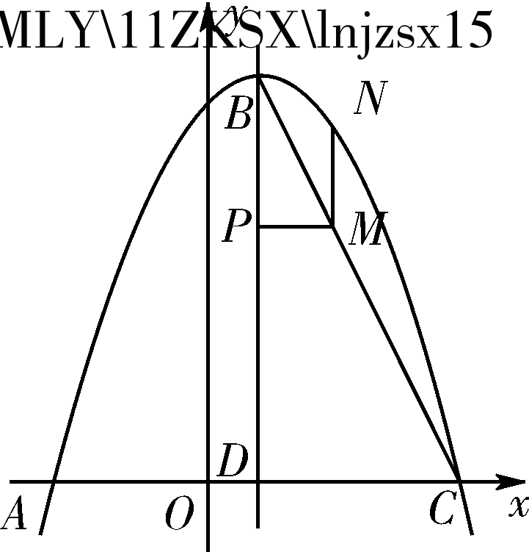(第26题)



